WEB组编码规范

介绍 3
JavaScript文件 3
变量声明 3
函数声明 4
命名规范 4
常见语句范例 5
IF语句 5
FOR语句 6
WHILE语句 6
DO语句 6
SWITCH语句 6
TRY语句 7
JSON OBJECT 7
注释与留白 7
文档注释： 8
函数注释： 8
语句注释： 8
其他的一些建议： 9
补充说明： 10
HTML部分： 10
九大原则 10
页面规范 11

介绍

编码规范对于程序员而言尤为重要，有以下几个原因：
- 一个软件的生命周期中，80%的花费在于维护；
- 几乎没有任何一个软件，在其整个生命周期中，均由最初的开发人员来维护；
- 编码规范可以改善软件的可读性，可以让程序员尽快而彻底地理解新的代码；
- 如果你将源码作为产品发布，就需要确任它是否被很好的打包并且清晰无误，一如你已构建的其它任何产品；
为了执行规范，每个软件开发人员必须一致遵守编码规范。

JavaScript文件
JavaScript脚本应独立保存在后缀名为.js的文件中。
JavaScript代码不应该被包含在HTML文件中，除非这是段特定只属于此部分的代码。
页面逻辑相关的脚本fileName.js应尽量放到body的后面。这样可以减少因为载入脚本而造成其他页面内容载入也被延迟的问题。

变量声明
- 所有的变量应在使用前进行声明。（JavaScript并不强制必须这么做，但这么做可以让程序易于阅读）
- 在函数的首部定义所有的变量。
- 尽量减少全局变量的使用。不要让局部变量覆盖全局变量。
- 最好把每个变量的声明语句单独放到一行，并加上注释说明。
var currentEntry = null; //当前选择项
var level = “low”; //缩进程度
var size = 0; //表格大小

- JavaScript变量是弱类型，但建议除非有必要不要在使用中改变变量的类型，除非该变量本身就是当作object类型来用的。

函数声明
- 所有的函数在使用前进行声明。
- 内函数的声明跟在var语句的后面。
- 函数名与“(”（左括号）之间不应该有空格。
- “)”（右括号）与开始程序体的“{”（左大括号）之间应插入一个空格。
- 函数程序体应缩进四个空格。
- “}”（右大括号）与声明函数的那一行代码头部对齐。
- 尽量不使用全局函数。

function outer(c, d) {
var e = c * d;
function inner(a, b){
return (e * a) + b;
}
return inner(0, 1);
}

命名规范
- 命名应由26个大小写字母（A..Z，a..z），10个数字（0..9），和“_”（下划线）组成；
- 不要使用国际化字符（如中文）；
- 不要在命名中使用“$”（美元符号）或者“\”（反斜杠）；（库中非常常用的函数除外）
- 不要把“_”（下划线）作为变量名的第一个字符。除非有必要标示为“私有”变量时；
- 变量名和函数名应以小写字母开头，之后的每个单词首字母大写；

var currentPage = 1;
function listOrders() {
…
}

- 模拟对象形式的函数首字母要大写；

function Employee(name, sex) {
this.name = name;
this.sex = sex;
}
var employer = new Employee(“张三”, “male”);

- 模拟常量的全局变量应该全部大写，字母间以下划线(_)隔开。
- 尽量不要大规模的使用离散的全局变量和全局函数，把他们放在命名空间中，如：

GLOBAL_VARS = {
pgMask = new PgMask()
};

GLOBAL_FUNS = {
loadProfile : function() {
…
},
loadPhoto : function() {
…
}
}

常见语句范例
符号说明：
\r\n 表示回车
· 表示空格
>> 表示Tab

IF语句
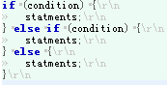

FOR语句
- 范例1：
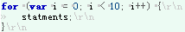

- 范例2：
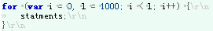

- 范例3（用在需要过滤遍历的情况下）：

WHILE语句
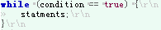

DO语句
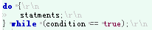

SWITCH语句
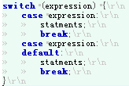

TRY语句
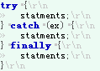

JSON OBJECT
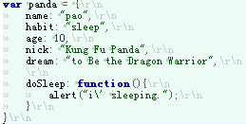

注释与留白
注释分为文档注释、块注释和单行注释。不同逻辑代码之间留出适当的空行可以增加可读性。
合理的注释可以很大程度上提高代码修改的效率，按一定标准标示的注释甚至可以通过工具直接生成API文档，建议库文件一定要有详尽的注释。

文档注释：
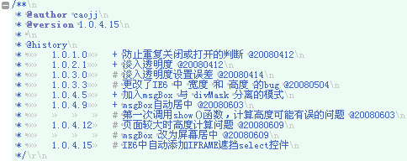

函数注释：
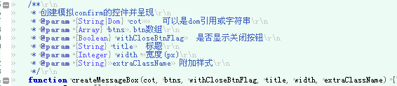

多行注释（块注释）：
通常手工调试时比较常用；
也可以标示不需要写入文档的函数（类似与私有函数）；
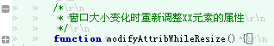

语句注释：
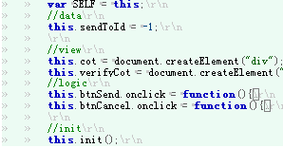

其他的一些建议：
- 功能相关的代码考虑放在一起，与函数功能非常密切的全局变量可以考虑放在函数声明附近：
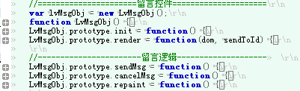

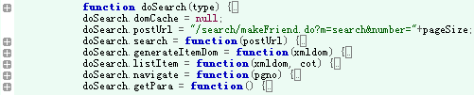

- 函数参数较多或语句较长时建议分行来写：
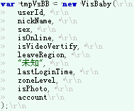

- 库文件尽量保持低耦合，最好可以完全独立的使用，如果一定要用到其他库，应在文档注释头部标出来。
- 尽量为页面保持唯一的入口函数，比如pageLoad， 将各种页面载入后的调用全放在里面，可以避免页面没有全部载入时脚本抢先执行而引起的各种各样莫名其妙的问题；
- 调用动态接口建议使用Post方式，一方面安全，另一方面可以避免一些不够完善的接口（有时候只接收Post方式传送的数据）；
- 调用比较小巧的静态文件建议使用Get方式，相应会比较快（静态文件通常不会太大）；
- 接口要用异步方式请求，静态文件也建议尽量用异步方式请求（可以权衡下代码的复杂度决定是否采用同步方式），在服务器状态不稳定的时候不至于使整个浏览器卡死；
- 尽量不要对内置类型增加原型函数；
- 尽量不要出现与JS自身规则不符合的代码，它会造成大多数人理解代码时的混乱，比如模拟某些其他语言的特性等，除非新的特性带来的效率、代码清晰程度等正面因素大于可能造成的混乱。并且如要使用必须在注释中标明；
- 条件分支语句中 即使是单个的语句仍然建议放入大括号中，包括continue和break语句；
- 库文件要有用例说明；
- 不要怕命名（包括文件名、函数名和变量名）过长，要尽可能清晰的表现出意义，如确实太长要用缩写要保留单词的重音或用各单词首字母 如：asnyc javascript and xml -> AJAX，当然不要忘记注释；
- 直接在dom中调用的函数后加上分号
eg: <input type="button" onclick="swapSearchType(1);this.blur();" />

补充说明：
要求规范的目的是让大家的代码保持尽可能相同的风格，从而保证代码清晰，便于维护（包括自己和别人）。

规范是死的，不完善的地方可以随时修改，已成的规范还是要尽量遵守，脚本本身具有很大的灵活性，一些细节不需要要求的过于刻板。

HTML部分：

九大原则
原则一：一般要写兼容IE6,IE7和FIREFOX的网页，最省事的方法就先写适合IE7的样式，因为IE7和FIREFOX很接近，这样判断浏览器兼容的工作量就能减小到最少。

原则二：逐步叠加的方式，如果需要用这个样式的模块很多，并且会存在些许的不同，千万不要把样式一步写到位，最好把框架性的先写好，细节性的留到第二个步骤，甚至第三个步骤，当然最好步骤不要超过三步，这样很不利于维护。 由若干个二级定义对一级定义进行补充，这样的既可以减少代码，又可以减少繁多的CLASS命名。

原则三：从总到分。顺序应该是这样：总体需要用到的>>结构>>模块>>二级模块>>细节；并且这个文档最不容易修改的处于最上端，频繁用于修改的在末端。最忌讳即兴发挥，这样写出的东西经不起推敲，稍有变化就要忙得乱成一团。结构性的东西应该慎重精细。

原则四：尽量把能够放在一组的小图标或者图片放在一个图片文件里，这样的好处有很多。
- 图片文件的总量会变小；
- 利于下载，太多的小图片下载效果是不理想的，常常会发现这个图片出来，那个没出来，这样在写样式的时候只需要写一个总体的，对于具体的要显示的只需要标一个位置，非常省时间，样式也很精炼；
- 显而易见，这样做非常便于管理，替换或新增的时候工作量很小。

原则五：切图的原则，应该切大的图绝不切小，应该切小的绝不切大，能够用颜色代替的绝不切图。把一个大图切成很多份并不一定能够加快页面的显示速度，相反会浪费很多不必要的带宽。不光要控制图片文件的多少，还要考虑到这样切会不会造成页面增加许多额外的代码。

原则六：图片的命名规则，定一个规则，准备用一辈子。这样以后你看CSS文档的时候，你只要看到某个图片名称的时候，你不需要看太多你就知道这个图片的用途、位置；这样可以最大限度的保证样式的重用性。

原则七：在该不该用表格的问题上，我的态度是，涉及多行多列的特别是列宽有不固定的，坚决用表格，这个没啥好讨论的，千万不要为了DIV而DIV，用一大陀CSS去模仿一个表格是很极端的行为。当然也有例外的，需要灵活处理，但千万别模仿什么表格。

原则八：尽可能不把样式直接写到元素的标签里（除非这个样式出现的机率特别小，有相当程度的偶然性），把样式直接写到元素标签里是一种工作范畴意义上的无政府行为，非常不负责。

原则九：尽量不要用ID来定义或索引样式，ID的唯一性比较高，且用ID索引样式效率非常低而且兼容性的问题也比较明显。

总之所有的一切都为了精简，为了效率，也为了重用。

页面规范
样式和程序不一样，样式主要是为了界面呈现，因此样式的命名和界面的表现是紧密联系在一起的。这边我主要写一个放大的结构，基本上这个结构会满足90%的需求。但是如果要做到精炼，还是要根据具体的需求来调整，避免过多的冗余。

- 文件定义：必须是

<!DOCTYPE html PUBLIC "-//W3C//DTD XHTML 1.0 Strict//EN" "http://www.w3.org/TR/xhtml1/DTD/xhtml1-strict.dtd">
<html xmlns="http://www.w3.org/1999/xhtml">
<head>
<meta http-equiv="Content-Type" content="text/html; charset=utf-8" />

- 全局包括：字符编码，文字大小，字体，背景，行距；链接最好不要放到全局里定义，IE6环境下会有奇怪的问题；
- 公用的包括：button（按钮），input（输入框），textArea（文本域），space（间隔）；
- 根据页面的结构，页面大致分为五个部分：顶部、左栏、中栏、右栏、底部；CLASS的名称分别定义为：top, left, middle, right, bottom ；
- divBtn, divBtnL, divBtnM, divBtnR（DIV模拟按钮），menu, menuL, menuM, menuR（菜单）

<div class="divBtn">
<div class="divBtnL"></div>
<div class="divBtnM">默认</div>
<div class="divBtnR"></div>
</div>

<div class="divBtnOv">
<div class="divBtnL"></div>
<div class="divBtnM">悬停</div>
<div class="divBtnR"></div>
</div>

<div class="divBtnSe">
<div class="divBtnL"></div>
<div class="divBtnM">选中</div>
<div class="divBtnR"></div>
</div>

<div class="divBtnSv">
<div class="divBtnL"></div>
<div class="divBtnM">选中状态下悬停</div>
<div class="divBtnR"></div>
</div>
由父节点直接控制子节点，菜单的四种状态和divBtn类似，divBtn的结构也可以是完全嵌套型的，节点相应地可以增减，视需求而定，但是CLASS的定义不变。
- 分页的基本结构。

<div class="pager">
<a class="pageFir" href="javascript:;">&nbsp;</a><!--首页-->
<a class="pagePre" href="javascript:;">&nbsp;</a><!--上一页-->
<span class="pageNum">
<a class="pageSe" href="javascript:;">1</a><!--选中页-->
<a href="javascript:;">2</a>
<a href="javascript:;">3</a>
<a href="javascript:;">4</a>
<a href="javascript:;">5</a>
</span>
<a class="pageNxt" href="javascript:;">&nbsp;</a><!--下一页-->
<a class="pageLst" href="javascript:;">&nbsp;</a><!--末页-->
<span class="pageIpt"><input maxLength="3" value="" /></span><!--跳转框-->
<a class="pageBtn" href="javascript:;">&nbsp;</a><!--跳转按钮-->
</div>
注：“&nbsp;”不可以省略。
- 页面是由模块组成，模块的基本结构是一个九宫格（这个九宫格的结构和网上的说法不太一样，有多种变化，但我们样式的命名不变）：modTL, modTM, modTR, modML, modMM, modMR, modBL, modBM, modBR.。弹出框的基础结构也是由九宫格组成：optTL, optTM, optTR, optML, optMM, optMR, optBL, optBM, optBR.。

<div class="mod mod2 …"><!--这里可以附加更多CLASS来改变整体的表现-->
<div class="modTL"></div><!--这里可以插入图标-->
<div class="modTM"></div><!--这里可以插入标题-->
<div class="modTR"></div><!--这里可以插入操作按钮-->
<div class="modML">
<div class="modMM">
<div class="modMR"></div>
</div>
</div>
<div class="modBL"></div>
<div class="modBM"></div>
<div class="modBR"></div>
</div>
弹出框和mod的结构一致

- 表格，基本上我们定义表格也会依照最直观的方式给它定义样式。如例：
<table border="0" cellpadding="0" cellspacing="0" class="table">
<tbody>
<tr class="th">
<td class="td1">名称</td>
<td class="td3">改名</td>
<td class="td3">删除</td>
</tr>
<tr class="tr">
<td class="td1">名称</td>
<td class="td3">改名</td>
<td class="td3">删除</td>
</tr>
<tr class="trOv">
<td class="td1">名称</td>
<td class="td3">改名</td>
<td class="td3">删除</td>
</tr>
<tr class="trSe">
<td class="td1">名称</td>
<td class="td3">改名</td>
<td class="td3">删除</td>
</tr>
</tbody>
</table>
注：tbody绝对不可以省略。不要对这样的命名表示不理解，正如我先前所说，CLASS和程序不一样，样式最大的优越性是可以无限制地公用，并且可以通过父级控制各种呈现。因此定义的名称不要和具体的目标联系起来，不要管它用来做什么，你只要知道它是个什么就够了。

- 组合规则
- 元素的界面呈现状态分为四种：默认、悬停、选中、选中的悬停状态。如有个CLASS名称叫“xx”，那它的四种状态分别为：xx, xxOv, xxSe, xxSv 。
- 如果写一个结构，这个结构具有一定意义上的公用性和广泛性，那我们在定义CLASS名称的时候就要考虑这组样式的名称的统一，如：menu, menuL, menuM, menuR。
- HTML元素的排序规则，一般我们使用的HTML元素包括：div, p, ul, table, span, input, select。基本上div, table, ul, p都属于结构性比较强的元素，而span, input则是比较弱的元素，因此不允许有span嵌套div, table等等的情况出现，span可以嵌套input, 可以嵌套span。程序员在写页面的时候可以先不考虑界面呈现，按照这样的规则，把数据直接绑定到HTML元素的节点上。

